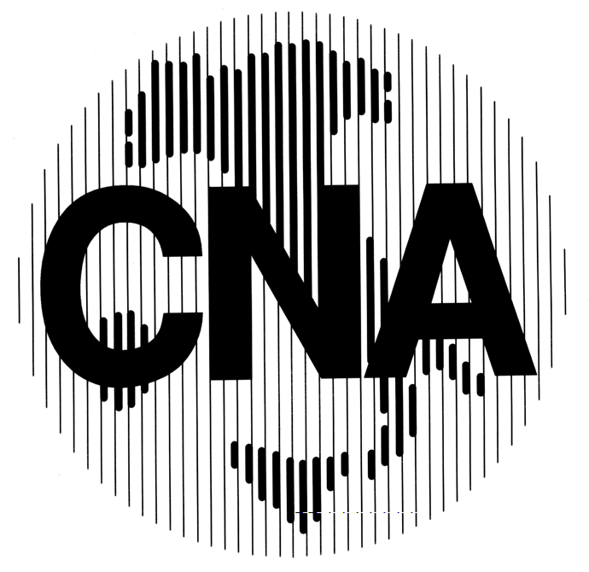  CONFEDERAZIONE NAZIONALE DELL’ARTIGIANATO E DELLA PICCOLA E MEDIA IMPRESA  OSSERVATORIO EUROPEO |   CAMERA DI COMMERCIO  BELGO-ITALIANA
A cura di Caterina Giuliano
giuliano.bruxelles@cna.it

NEWS vai

- Registro dei Prodotti alimentari OGM: la Commissione Europea autorizza 26 “prodotti esistenti”
- La Commissione Europea lancia la piattaforma europea contro l’obesità.
- Accordo UE - Russia sull’armonizzazione dei certificati fitosanitari per l’esportazione di piante dall’UE.
- Pubblicato l’elenco dei membri del gruppo consultivo per la catena e la salute animale e vegetale

LEGISLAZIONE vai

- Adottato Regolamento CE 567/2005 relativo alla commercializzazione dell’olio d’oliva 2004/2005
- Decisione della Commissione UE che approva il piano d’azione tecnica 2005 per il miglioramento delle statistiche agricole.
OPPORTUNITA’ vai

- La Commissione Europea ha lanciato una consultazione pubblica sul futuro dei pesticidi in Europa.
- La Commissione Europea ha destinato 10.2 milioni di Euro alla promozione dei prodotti comunitari.

EVENTI vai
- Conferenza al Parlamento Europeo “Verso un’agricoltura europea sostenibile”
- Congresso internazionale sull’alimentazione e i prodotti alimentari
- Congresso sugli alimenti organici
NEWS top

Registro dei Prodotti alimentari OGM: la Commissione Europea autorizza 26 “prodotti esistenti”

La Commissione ha pubblicato una lista di 26 prodotti geneticamente modificati che sono stati legalizzati nel mercato interno già prima che il nuovo quadro legislativo per l’autorizzazione dei cibi OGM entrasse in vigore.
I cosiddetti “prodotti esistenti”, o erano stati approvati dalla precedente legislazione UE, o non necessitavano di autorizzazioni al momento della loro messa in commercio.
Sono stati così inseriti in una specifica sezione del registro comunitario per i prodotti alimentari OGM in modo da rendere chiaro quali prodotti sono legalmente riconosciuti come vendibili nell’UE ed offrire una piena informazione ai consumatori.
Markos Kyprianou, Commissario per la Salute e la protezione dei consumatori ha detto: “Questo registro è un importante strumento per chiarire lo status legale degli OGM autorizzati alla vendita nell’UE prima della corrente legislazione (Regolamento 1829/2003) entrata in vigore nell’aprile 2004.
Il registro chiarisce quali prodotti possono essere legalmente venduti nell’Unione Europea anche se molti di essi potrebbero attualmente non essere ancora sul mercato.
Per ulteriori informazioni:
http://europa.eu.int/comm/food/food/biotechnology/authorisation/register_notification/index.htm

La Commissione Europea lancia la piattaforma europea contro l’obesità
La Commissione Europea ha istituito una piattaforma d’azione per combattere l’obesità in Europa.
Secondo quanto affermato dal Commissario alla salute e tutela dei consumatori, Markos Kyprianou, la piattaforma prenderà in considerazione l’eventualità di interventi volontari in tema di informazioni ai consumatori, istruzione, marketing, pubblicità, promozione dell’attività fisica, composizione degli alimenti e dimensioni delle porzioni.
Tale piattaforma riunisce i principali rappresentanti a livello comunitario delle industrie alimentari, della distribuzione al dettaglio, della ristorazione, della pubblicità, nonché delle organizzazioni di consumatori e delle ONG del settore sanitario.
La piattaforma dell’UE è destinata a sostenere iniziative a livello nazionale e locale attraverso gli interventi dei suoi membri e contribuirà a catalizzare nuove iniziative nell’UE. La piattaforma fungerà inoltre da forum nel quale le parti interessate potranno confrontare i rispettivi interventi per combattere l’obesità e verificare se gli impegni presi vengano effettivamente attuati.
Per ulteriori informazioni:
http://europa.eu.int/comm/health/ph_determinants/life_style/nutrition/platform/launch_en.htm

Accordo UE – Russia relativo alla certificazione fitosanitaria armonizzata per le esportazioni dell’UE

La Russia era intenzionata a chiudere il suo mercato a tutti i prodotti vegetali originari dell’UE nel caso in cui non fosse stato introdotto un certificato fitosanitario unico per le esportazioni dell’UE in data 1° aprile 2005. Le due parti, quindi, in seguito ad un intenso negoziato iniziato a dicembre 2004 hanno deciso di prevedere un periodo transitorio di tre mesi nel corso dei quali i vecchi ed i nuovi certificati siano utilizzati indifferentemente. A questo punto spetta ad ogni Stato membro dell’UE di attuare i certificati adottati.
Per maggiori informazioni:
http://europa.eu.int/rapid/pressReleasesAction.do?reference=IP/05/299&format=HTML&aged=0&language=EN&guiLanguage=en

Pubblicato l’elenco dei membri del gruppo consultivo per la catena e la salute animale e vegetale
Il Regolamento CE 178/2002 che sancisce i principi generali della legislazione in materia alimentare, prevede la creazione del Gruppo consultivo per la catena alimentare e la salute animale e vegetale. La Commissione Europea nell’agosto 2004 ha adottato la decisione di creare tale gruppo e nel mese di aprile 2005 ha pubblicato l’elenco dei membri.
Tale Gruppo ha il compito di assistere la Commissione nella preparazione, revisione e valutazione delle proposte legislative.
Elenco:
http://europa.eu.int/eur-lex/lex/LexUriServ/site/it/oj/2005/c_097/c_09720050421it00020002.pdf

LEGISLAZIONE top

Adottato Regolamento CE 567/2005 relativo alla commercializzazione dell’olio d’oliva 2004/2005
La Commissione Europea ha adottato il Regolamento per la campagna di commercializzazione dell'olio 2004-2005 fissandone gli importi.
Per la campagna di commercializzazione 2004/2005, gli importi di cui all'articolo 21 del Regolamento 2366/98 , paragrafo 1, lettere a) (importo unitario da attribuire alle unioni per ogni socio delle organizzazioni di produttori che le compongono) e b) (importo unitario da attribuire alle organizzazioni di produttori per ciascuna domanda di aiuto individuale presentata), sono fissati come segue:
- Grecia, rispettivamente 2,0 EUR e 2,0 EUR
- Spagna, rispettivamente 4,5 EUR e 2,2 EUR
- Francia, rispettivamente 0,0 EUR e 0,0 EUR
- Italia, rispettivamente 2,0 EUR e 2,2 EUR
- Malta, rispettivamente 0,0 EUR e 0,0 EUR
- Portogallo, rispettivamente 0,0 EUR e 6,5 EUR
- Slovenia, rispettivamente 0,0 EUR e 0,0 EUR
http://europa.eu.int/eur-lex/lex/LexUriServ/site/it/oj/2005/l_097/l_09720050415it00080008.pdf

Decisione della Commissione UE che approva il piano d’azione tecnica 2005 per il miglioramento delle statistiche agricole
Le attività previste dal piano d’azione hanno l’obiettivo di elaborare o migliorare le statistiche nei seguenti settori:
- Registri statistici delle aziende agricole. L'istituzione di un registro aggiornato delle aziende agricole costituisce la base per un sistema coerente e integrato di statistiche agricole e, in caso di coordinamento con registri d’imprese nazionali, uno strumento che contribuisce all'integrazione dei dati agricoli con quelli di altri settori;

- Indagini sulle piccole aziende agricole. Per il loro numero e la loro partecipazione alla produzione agricola, le «piccole unità» sono importanti, specialmente nei nuovi Stati membri. In alcuni di questi paesi le piccole unità non sono sempre adeguatamente rappresentate nelle indagini agricole e questo potrebbe comportare l’esclusione di un’ampia percentuale di unità impegnate nella produzione di beni agricoli.
Il finanziamento comunitario a disposizione del piano d’azione 2005 per l’Italia è pari a 311.440 euro
Testo della decisione:
http://europa.eu.int/eur-lex/lex/LexUriServ/site/it/oj/2005/l_065/l_06520050311it00300032.pdf

OPPORTUNITÁ top

Uso sostenibile dei pesticidi: la Commissione Europea ha lanciato una consultazione pubblica per conoscere l’opinione dei consumatori
Dando seguito alla pubblicazione nel 2002 della Comunicazione “Verso una strategia tematica per l’uso sostenibile dei pesticidi”, con cui la Commissione ha inteso aprire un dibattito tra tutte le parti interessate, è stata pubblicata la consultazione pubblica sull’uso sostenibile dei pesticidi in Europa, al fine di raccogliere le opinioni sulle misure e le azioni che dovranno essere inserite nella strategia finale.
Le misure proposte riguardano la fase relativa all’uso dei fitofarmaci al fine di integrare e completare l’attuale quadro legislativo.
http://europa.eu.int/yourvoice/forms/dispatch?form=399

http://europa.eu.int/smartapi/cgi/sga_doc?smartapi!celexplus!prod!DocNumber&lg=it&type_doc=COMfinal&an_doc=2002&nu_doc=349

La Commissione UE ha destinato 10.2 milioni di Euro alla promozione dei prodotti della comunità nei Paesi Terzi
La Commissione europea ha approvato 10 programmi destinati a far conoscere e a promuovere i prodotti agricoli comunitari sui mercati di paesi terzi, per un importo complessivo di 20,5 milioni di euro. Il contributo della Commissione ammonta al 50% dello stanziamento totale. I mercati destinatari sono America settentrionale, Cina, Russia, India, Giappone e alcuni Paesi dell’Europa centrale e orientale. I prodotti interessati sono il vino, l’olio di oliva, le carni e i prodotti lattiero-caseari.
L’Unione Europea offre un sostegno finanziario a programmi generali di promozione dei prodotti agricoli sul mercato interno e nei paesi terzi.

Per maggiori Informazioni:
http://europa.eu.int/italia/index.jsp_section.home-level.det_home-content.335130.html

http://europa.eu.int/rapid/pressReleasesAction.do?reference=IP/05/291&format=HTML&aged=0&language=EN&guiLanguage=en

EVENTI top

Conferenza – Parlamento Europeo – Verso un’agricoltura sostenibile
Conferenza organizzata dalle regioni d’Europa (ARE) e gli amici della terra Europa (FOEE). I temi discussi saranno: la coesistenza tra le colture tradizionali e ad OGM, la preservazione delle colture tradizionali e biologiche ed il diritto dei produttori a produrre un’alimentazione senza OGM.
La conferenza si terrà a Bruxelles presso il Parlamento Europeo, il prossimo 17 maggio.

Sito della Conferenza:
http://www.gmofree-conference.org/

Congresso Internazionale sull’alimentazione e i prodotti alimentari

Conferenza organizzata da TUBITAK – Mamara Research Centre Food Institute, sulla qualità dei metodi di produzione, processi tecnologici innovativi per la sicurezza alimentare.
La Conferenza si terrà ad Instabul, Turchia, nei giorni 15-18 giugno p.v.

Sito della Conferenza:
http://www.tubitakcongress2005.org/index.php

Congresso sul cibo organico
Conferenza sulla ricerca europea in materia di cibo organico e le sue applicazioni all’agricoltura ed alla produzione alimentare per il loro sviluppo.
La conferenza si terrà a Odense, Danimarca nei giorni 30-31 Maggio p.v.

Sito della Conferenza:
http://www.okologi-kongres.dk/uk/index.html

